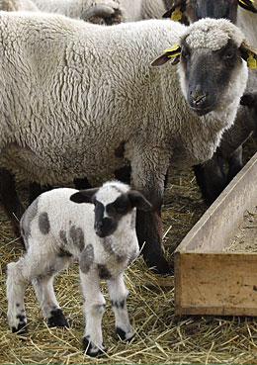

Zprávičky – 18.dubna 2013

NÁVŠTĚVA OVČÍ FARMY DOMAŠOV
- v úterý 23.4.2013 jedeme s dětmi autobusem na Ovčí farmu v Domašově. Odjezd plánujeme na 9,30 hodin. Přiveďte děti tak, aby měly dostatek času na přesnídávku, hygienu a přípravu k odjezdu.
Rodiče ve třídě podepíší souhlas s návštěvou farmy. Autobus uhradíme až druhý den, po rozúčtování. Dejte dítěti pláštěnku a něco pro zvířátka (starý chleba, mrkvičku).
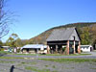
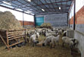
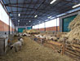

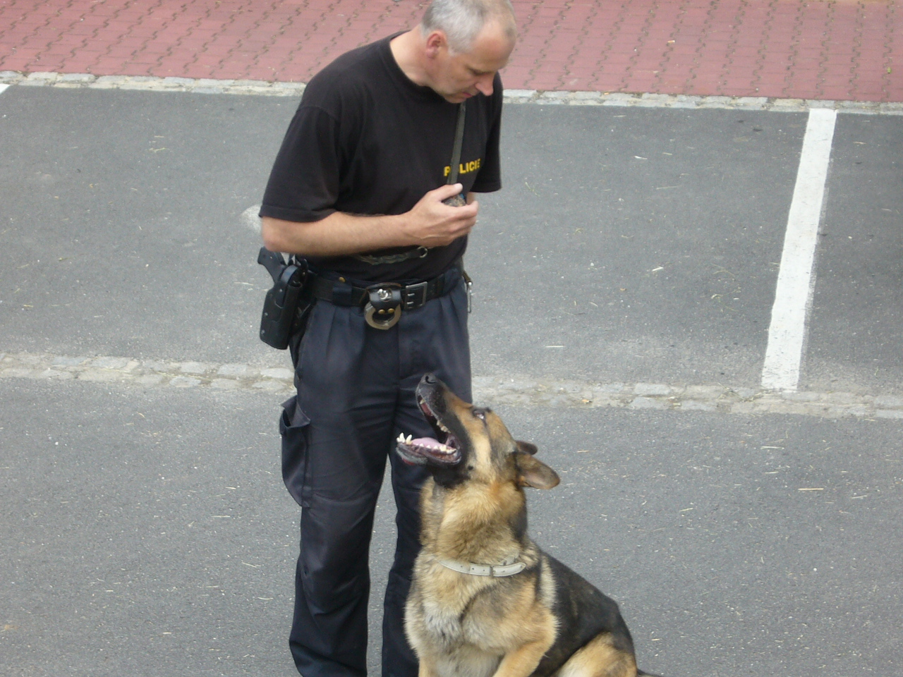
BESEDA S PSOVODEM
- je přeložena na 7.5. v 9,30 hodin na školní zahradě

UPOZORNĚNÍ
- nejpozději do 24.4.13 nahlaste docházku dítěte ve dnech od 29.4. do 3.5.2013.
- zkontrolujte a přehodnoťte oblečení dětí v šatně.

ŽÁDÁME RODIČE O POMOC
- dejte dítěti do školky balíček papírových kapesníků

DĚKUJEME

